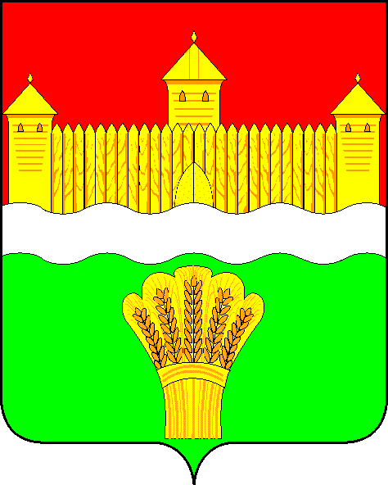
КЕМЕРОВСКАЯ ОБЛАСТЬ - КУЗБАСС
СОВЕТ НАРОДНЫХ ДЕПУТАТОВ
КЕМЕРОВСКОГО МУНИЦИПАЛЬНОГО ОКРУГА
ПЕРВОГО СОЗЫВА

СЕССИЯ № 9

Решение

от «21» мая 2020 г. № 129
г. Кемерово

О присвоении муниципальному бюджетному общеобразовательному учреждению «Мозжухинская основная общеобразовательная школа Кемеровского муниципального района» имени Лагунова Александра Васильевича и установлении мемориальной доски в честь ветерана Великой Отечественной войны Лагунова Александра Васильевича

На основании ходатайства директора муниципального бюджетного общеобразовательного учреждения «Мозжухинская основная общеобразовательная школа Кемеровского муниципального района», руководствуясь Уставом муниципального образования Кемеровский муниципальный округ Кемеровской области – Кузбасса, решением Совета народных депутатов Кемеровского муниципального округа от 16.03.2020 № 99 «Об утверждении порядка наименования и присвоения имен выдающихся граждан, установления мемориальных досок и памятных знаков муниципальным учреждениям, находящимся в ведении Кемеровского муниципального округа, природно-ландшафтным объектам и линейным транспортным объектам, расположенным на территории Кемеровского муниципального округа», Совет народных депутатов Кемеровского муниципального округа

РЕШИЛ:

1. Присвоить муниципальному бюджетному общеобразовательному учреждению «Мозжухинская основная общеобразовательная школа Кемеровского муниципального района» имя Лагунова Александра Васильевича.
2. Установить на фасаде здания, находящегося по адресу: Кемеровская область – Кузбасс, Кемеровский муниципальный округ, д. Мозжуха, пер. Школьный, д. 8 а, мемориальную доску в честь ветерана Великой Отечественной войны Лагунова Александра Васильевича.
3. Обслуживание мемориальной доски возложить на муниципальное бюджетное общеобразовательное учреждение «Мозжухинская основная общеобразовательная школа Кемеровского муниципального района».
4. Направить настоящее решение главе Кемеровского муниципального округа.
5. Опубликовать настоящее решение в газете «Заря» и разместить решение на официальном сайте Совета народных депутатов Кемеровского муниципального округа в сети «Интернет».
6. Настоящее решение вступает в силу со дня его принятия.
7. Контроль за исполнением решения возложить на Бушмину З.П. – председателя комитета по социальным вопросам.

Председатель Совета народных депутатов
Кемеровского муниципального округа В.В. Харланович

Глава округа М.В. Коляденко

